Дистанционный конкурс для 1 класса.
- Переставь слоги или буквы так, чтобы получились новые слова и запиши их:
Актёр__________________________________________________________
Навес_________________________________________________________
Лето____________________________________________________________
Липа____________________________________________________________
Лось_____________________________________________________________
2. Ответь на вопрос:
* Из чего была сделана карета Золушки?__________________________________________________
*Как называется животное, которое строит дом на реке?____________________________________
*Какой гриб носит название лесного хищника? ____________________________________________
*Как называется рубашка для подушки?__________________________________________________
*Что проглотил крокодил из сказки «Мойдодыр»?_______________________________________
3. Разгадай ребусы:
7 Я_______________________________________________________________
О 5 ТА_____________________________________________________________
С 3 Ж______________________________________________________________
4. Сосчитай, сколько на рисунке треугольников. Запиши_______________________________

5. Реши задачу:
Лучше Руслана и Олега считает Миша, а Вова считает лучше Олега. Руслан считает лучше Вовы. Кто из мальчиков считает лучше всех, а кто хуже всех?
Лучше___________________________________________________________
Хуже____________________________________________________________
6. Проведи стрелками от листьев и плодов к тем деревьям, которым они принадлежат :
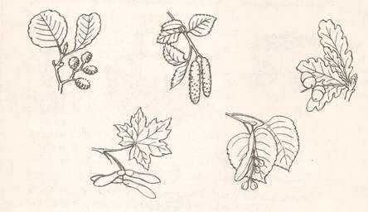

Береза дуб ольха клён липа
7. Найди и выпиши название времён года:
Зима, март, осень, сентябрь, май, весна, лето, июль, декабрь.
_____________________________________________________________________________
8. Вставь пропущенные числа:
2, 4, __, __, 10.
10, 8, __, 4, __.
9. Восстанови правильное название сказок, изменив в каждой строчке только одну букву или зачеркнув лишнюю:
Шурочка Ряба______________________________________________________________________
Гусли-лебеди_______________________________________________________
Полк и семеро козлят________________________________________________
Гладкий утёнок_____________________________________________________
Красная Тапочка____________________________________________________
Коробок___________________________________________________________
Кепка______________________________________________________________
10. Установи соответствие, проведи стрелки:
Речные рыбы морские рыбы

Треска сом камбала ёрш акула карась

